V 1 – Darstellung von Aceton aus Propan-2-ol
Aus dem Alkohol Propan-2-ol kann durch Oxidation mit Kaliumpermanganat Aceton gewonnen werden. Die SuS sollten hierzu Kenntnisse von den funktionellen Gruppen von Alkoholen und Ketonen aufweisen.

Gefahrenstoffe
Propan-2-ol |  |  | H: 225-319-336 |  |  | P: 210-233-305+351+338
Kaliumpermanganat |  |  | H: 272-302-410 |  |  | P: 210-273
Destilliertes Wasser |  |  | H: - |  |  | H: -
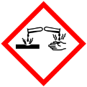 | 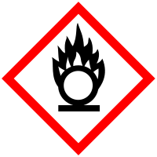 | 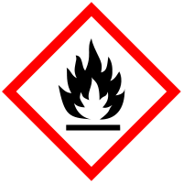 |  |  |  |  |  | 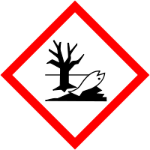

Materialien: Destillationsapparatur: 2 Rundkolben (250 mL), Destillierbrücke mit Kühler, 2 Wasserschläuche, Thermometer, Glasstopfen; Bunsenbrenner, Stativmaterial
Chemikalien: Propan-2-ol, Kaliumpermanganat, destilliertes Wasser
Durchführung: 10 mL Propan-2-ol werden mit 2 mL Wasser und einer Spatelspitze Kaliumpermanganat versetzt. Nun wird die Lösung in einer Destillationsapparatur zum Sieden gebracht.
Beobachtung: Die magentafarbene Lösung kann leicht zum Sieden gebracht werden. Es entsteht ein brauner Feststoff und ein klares Destillat geht in der Destillierbrücke über.
Das Destillat hat einen markanten Geruch und kann mit der Nachweisreaktion aus V 3 als Keton nachgewiesen werden.
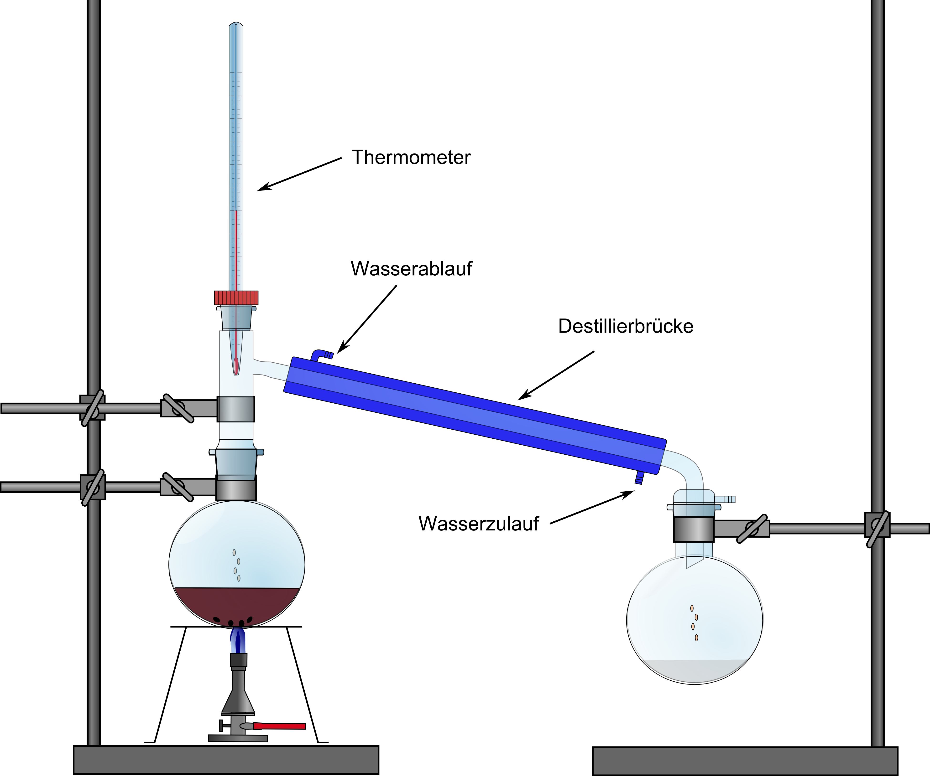
Abb. 1 - Destillationsapparatur zur Darstellung von Aceton aus Propan-2-ol
Deutung: Propan-2-ol wird durch Kaliumpermanganat unter Bildung von Braunstein zu Aceton oxidiert.
5 _{(aq)} + 2MnO₄ ⁻ _{(aq)} + 6H⁺_{(aq)} 5 _{(aq)} +2Mn²⁺_{(aq)} + 8H₂O_{(l)}
Entsorgung: Die Reste sind im Behälter für Säure-Base-Abfälle zu entsorgen.
Literatur: H. Keune, M. Just, Chemische Schulexperimente, Band 2, Organische Chemie, Cornelsen Volk und Wissen (2009), S. 133

Unterrichtsanschlüsse Der Versuch kann zur Einführung in die Stoffgruppe der Ketone genutzt werden, um zu zeigen, dass diese durch Oxidation von Alkoholen gebildet werden können. Das Produkt kann anschließend mit der Nachweisreaktion aus V 3 als Keton identifiziert werden. Eine alternative Darstellung von Ketonen bietet V 2. Der Versuch kann auch als Schülerversuch durchgeführt werden.

